รายงานการปฏิบัติราชการ งานอำนวยการ
ข้อมูล ณ วันที่ 30 ต.ค. 2566
ข้อมูล ณ วันที่ 30 ต.ค. 2566
ข้อมูล ณ วันที่ ๒๘ กุมภาพันธ์ ๒๕๖๘
1.ชื่อกิจกรรม จิตอาสา
2.สถานที่ ถนนเลียบคลองชลประทานอำเภอคลองเขื่อน
3.เวลาดำเนินการ เวลา 10.00 – 11.00 น.
4.รายละเอียดของการปฏิบัติในแต่ละกิจกรรม
เมื่อวันที่ 5 กุมภาพันธ์ 2568 นำโดย พ.ต.อ.ชัยรัชช์กิตติ์ ชัยปฏิวัติ ผกก.สภ.คลองเขื่อน พ.ต.ท.ทองเหมาะ พรประเสริฐผล สว.อก.สภ.คลองเขื่อน และพ.ต.ต.มณัฐชัย พรหมแสง สวป.สภ.คลองเขื่อน พร้อมด้วย ข้าราชการตำรวจจิตอาสา สภ.คลองเขื่อน ได้จัดกิจกรรมจิตอาสา ทำความสะอาดวัดก้อนแก้ว ตำบลก้อนแก้ว อำเภอคลองเขื่อน จังหวัดฉะเชิงเทรา
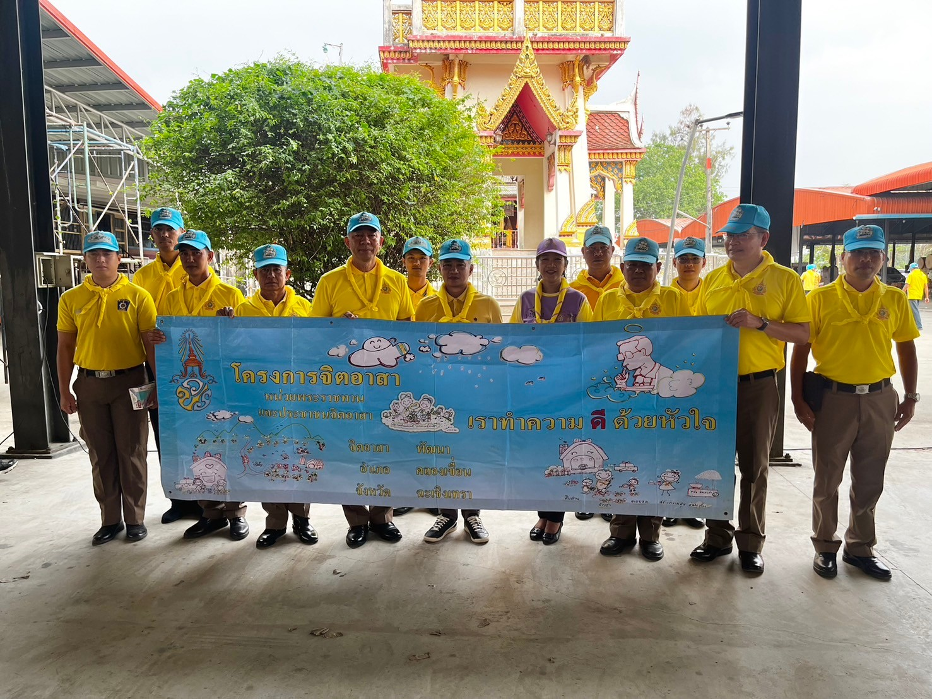

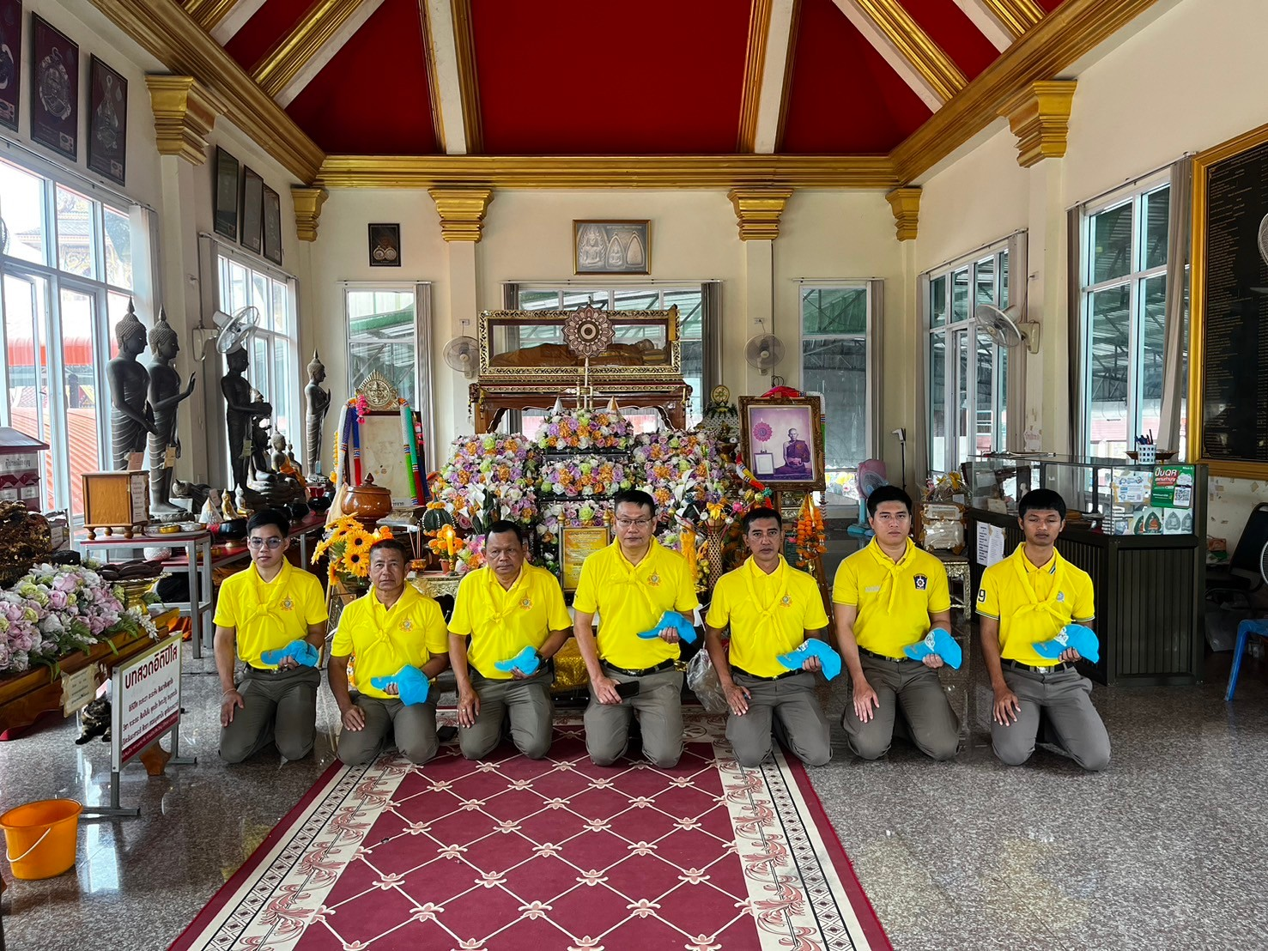
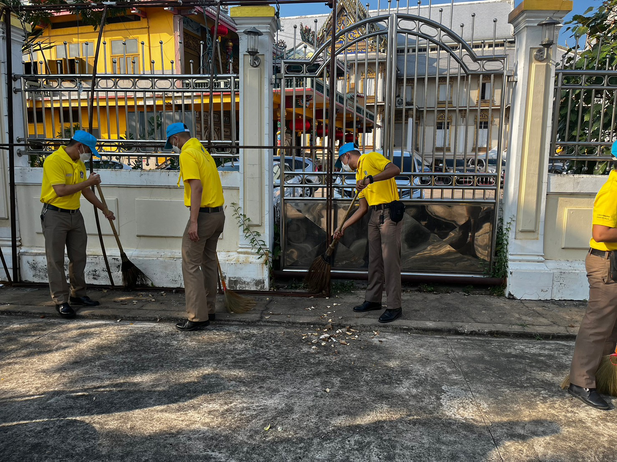

รายงานการปฏิบัติราชการ งานอำนวยการ
1.ชื่อกิจกรรม เสริมสร้างสุขภาพร่างกาย
2.สถานที่ บริเวณสนามฟุตบอลอำเภอคลองเขื่อน
3.เวลาดำเนินการ 15.00 – 16.00 น.
4.รายละเอียดของการปฏิบัติในแต่ละกิจกรรม
เมื่อวันที่ 6 กุมภาพันธ์ 2568 พ.ต.อ.ชัยรัชช์กิตติ์ ชัยปฏิวัติ ผกก.สภ.คลองเขื่อน พ.ต.ท.ทองเหมาะ พรประเสริฐผล สว.อก.สภ.คลองเขื่อน นำข้าราชการตำรวจสภ.คลองเขื่อน ออกกำลังกาย ท่ากายบริหาร
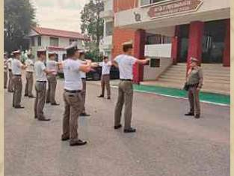
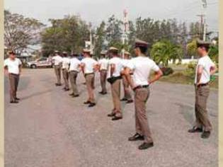

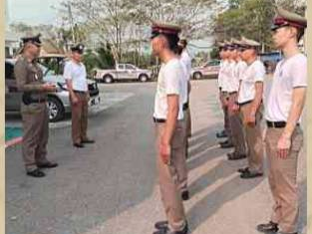

รายงานการปฏิบัติราชการ งานอำนวยการ
1.ชื่อกิจกรรม โครงการอาหารกลางวัน
2.สถานที่ สภ.คลองเขื่อน
3.เวลาดำเนินการ เวลา 12.00 น.
4.รายละเอียดของการปฏิบัติในแต่ละกิจกรรม
เมื่อวันที่ 13 กุมภาพันธ์ 2568 พ.ต.อ.ชัยรัชช์กิตติ์ ชัยปฏิวัติ ผกก.สภ.คลองเขื่อน ได้จัดสวัสดิการอาหารกลางวันสำหรับข้าราชการตำรวจ โดยจัดทำทุกสัปดาห์ เพื่อเป็นการประหยัดค่าใช้จ่ายให้กับข้าราชการตำรวจสถานีตำรวจภูธรคลองเขื่อน
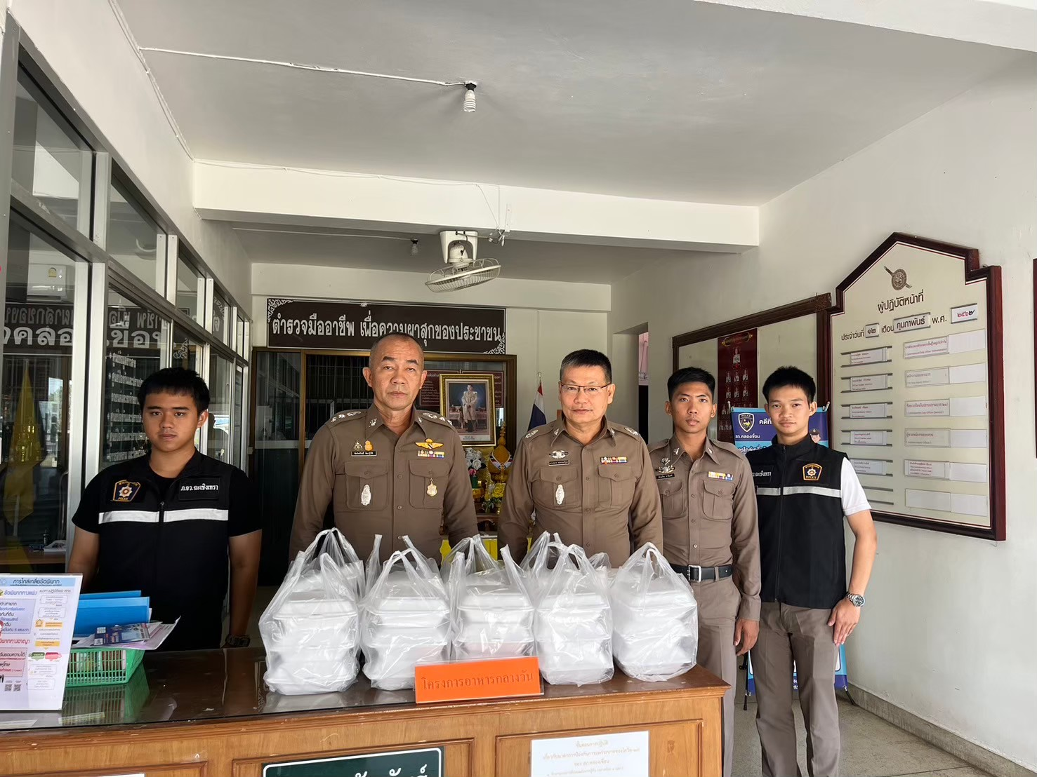

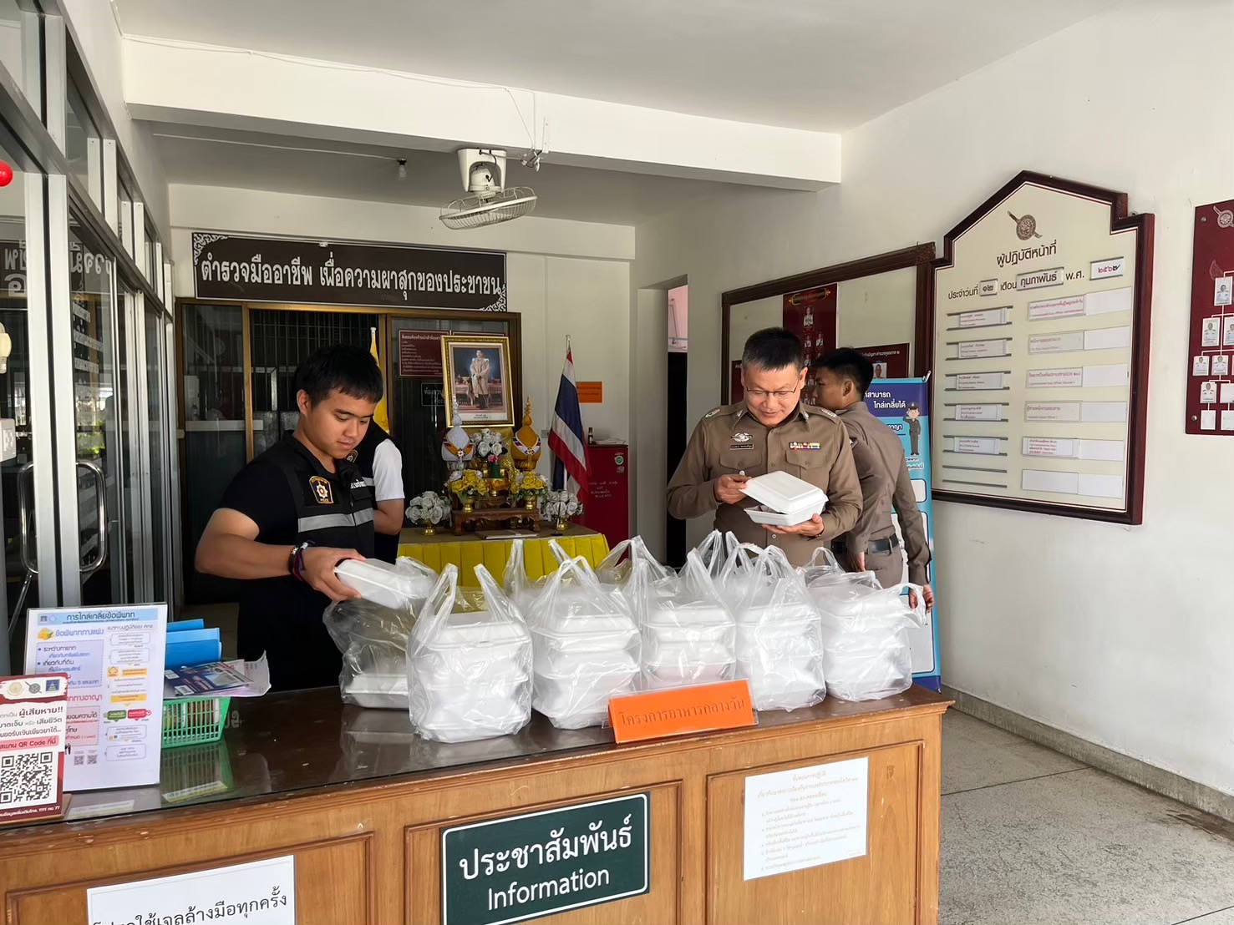
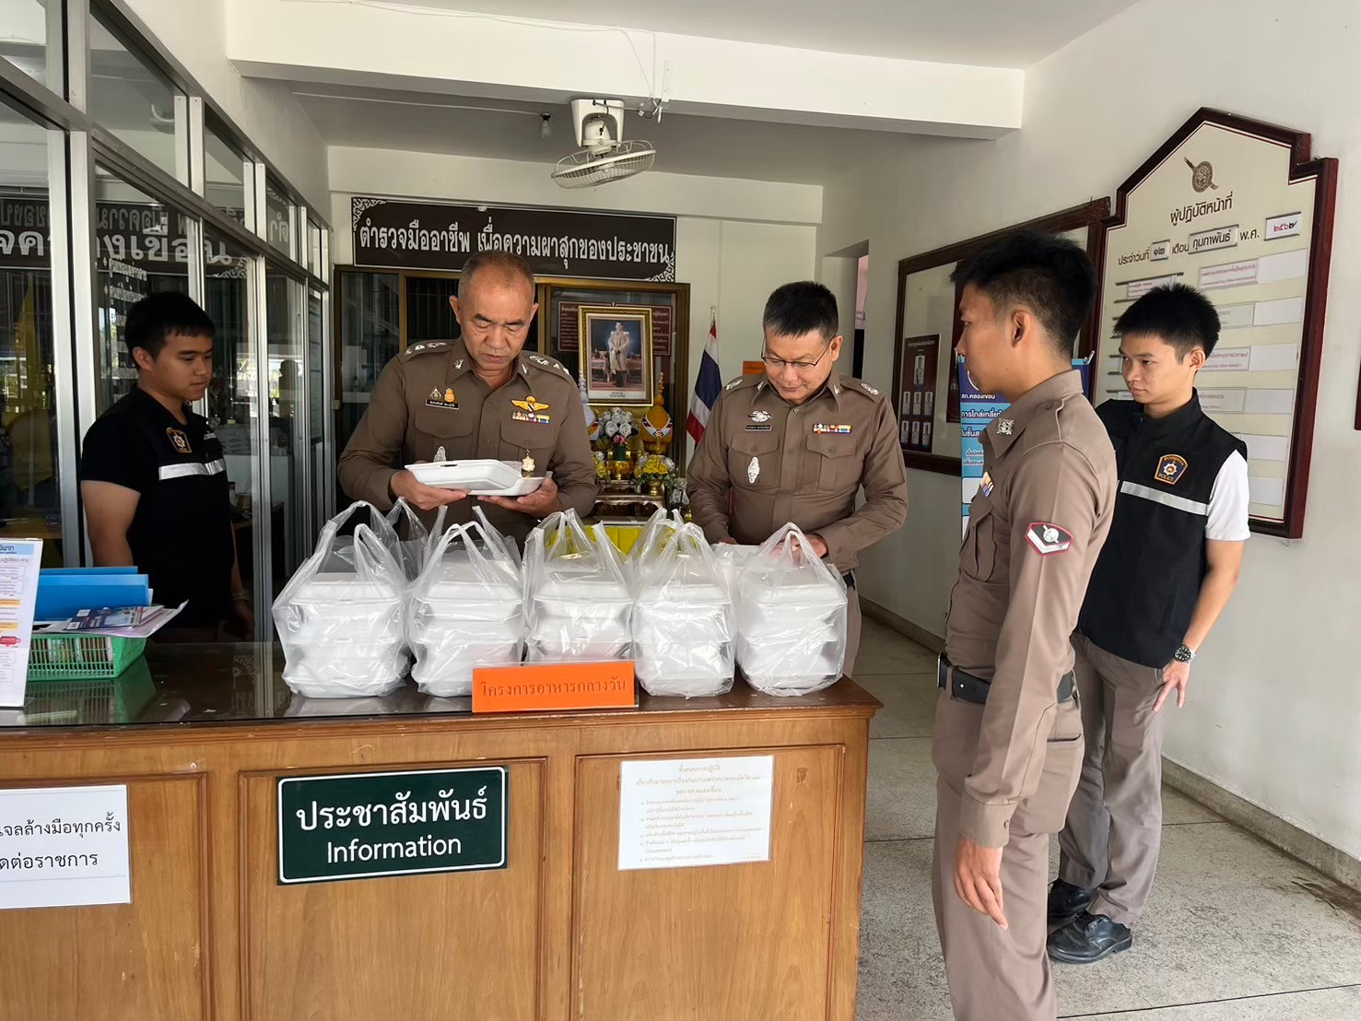

รายงานการปฏิบัติราชการ งานอำนวยการ
1.ชื่อกิจกรรม โครงการยกระดับสถานีตำรวจ
2.สถานที่ สภ.คลองเขื่อน
3.เวลาดำเนินการ 16.00 น.
4.รายละเอียดของการปฏิบัติในแต่ละกิจกรรม
เมื่อวันที่ 19 กุมภาพันธ์ 2568 พ.ต.อ.ชัยรัชช์กิตต์ ชัยปฏิวัติ ผกก.สภ.คลองเขื่อน และ พ.ต.ท.ทองเหมาะ พรประเสริฐผล สว.อก.สภ.คลองเขื่อน ได้ตรวจอาคารบ้านพักข้าราชการตำรวจ เพื่อดูความสะอาด ความเป็นระเบียบ และพบปะพูดคุยกับข้าราชการตำรวจให้ช่วยกันรักษาความสะอาดบริเวณอาคารบ้านพัก ตามโครงการยกระดับของสถานีตำรวจ

